科目/領域別：自然科學 |  |  | 設計者：王文中
學習/教育階段：第四學習階段/國中 |  |  | 教學年級：九年級
單元名稱：無敵風火輪
教學資源/設備需求：漆包線、電池座、電池、磁鐵、迴紋針、砂紙、膠帶、紙杯、剪刀
總節數：1節
核心素養、學習重點(含學習表現與學習內容)對應情形
核心素養 | 總綱 | A3 規劃執行與創新應變  具備規劃及執行計畫的能力，並試探與發展多元專業知能、充實生活經驗，發揮創新精神，以因應社會變遷、增進個人的彈性適應力。
核心素養 | 領(課)綱 | 自-J-A3  具備從日常生活經驗中找出問題，並能根據問題特性、資源等因素，善用生活週遭的物品、器材儀器、科技設備與資源，規劃自然科學探究活動。
學習重點 | 學習表現 | ti-Ⅳ-1  能依據已知的自然科學知識概念，經由自我或團體探索與討論的過程，想像當使用的觀察方法或實驗方法改變時，其結果可能產生的差異；並能嘗試在指導下以創新思考和方法得到新的模型、成品或結果。  pe-Ⅳ-1  能辨明多個自變項、應變項並計劃適當次數的測試、預測活動的可能結果。在教師或教科書的指導或說明下，能了解探究的計畫，並進而能根據問題特性、資源（如設備、時間）等因素，規劃具有可信度（如多次測量等）的探究活動。  pc-Ⅳ-1  能理解同學的探究過程和結果（或經簡化過的科學報告），提出合理而且具有根據的疑問或意見。並能對問題、探究方法、證據及  發現，彼此間的符應情形，進行檢核並提出可能的改善方案。  ai-Ⅳ-1  動手實作解決問題或驗證自己想法，而獲得成就感。  ai-Ⅳ-3  透過所學到的科學知識和科學探索的各種方法，解釋自然現象發生的原因，建立科學學習的自信心。
學習重點 | 學習內容 | Ba-IV-1 能量有不同形式，例如：動能、熱能、光能、電能、化學能等，而且彼此之間可以轉換。孤立系統的總能量會維持定值。  Ba-IV-4 電池是化學能轉變成電能的裝置。  Eb-IV-1 力能引發物體的移動或轉動。  Kc-Ⅳ-4 電流會產生磁場，其方向分佈可以由安培右手定則求得。  Kc-Ⅳ-5 載流導線在磁場會受力，並簡介電動機的運作原理。
議題融入
各單元學習重點詳述與轉化
無敵風火輪

課本利用鐵芯線圈的電流磁效應，與場磁鐵產生排斥利進而轉動，成為所謂的馬達。標準的實驗當中，結構有點複雜，通常也是拆開現成品給同學看，沒辦法自行製作。現在利用很簡單的實驗器材，就能夠做出效果非常好的馬達模型，也能夠讓學生產生很高的學習興趣。

實驗原理：
當電流流經線圈時，漆包線圈會產生磁場與下方的磁鐵發生相斥（或相吸）作用使漆包線圈轉動。當線圈旋轉半週後，未刮漆部份的接腳線與迴紋針接觸時，電流將被阻斷而不通，但是線圈的轉動慣性使得線圈繼續轉動。當繞一整圈後，刮漆部份的接腳線的電流又導通了，線圈又有磁性作用，使線圈轉動。如此，一直循環，線圈會持續轉動。真正的馬達是利用整流子來改變電流方向。

實驗器材：漆包線、電池座、電池、磁鐵、迴紋針、砂紙、膠帶、紙杯、剪刀

實驗步驟：
1. 用漆包線在圓柱筒纏繞5圈。
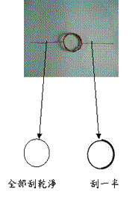
2. 取出纏繞的漆包線圈用膠帶固定使不散開。兩端各留下約5公分的漆包線。一端用磨砂紙完全磨去外皮的漆，另一邊為接腳線，平放桌上後只磨去上半部的外漆，漆要刮乾淨（如下圖）。
3. 拿2個迴紋針彎曲成架子，黏貼在紙杯上，兩邊要一樣高（如下圖左）。
4. 將電池連接在迴紋針上（如下圖中）。
5. 在紙杯上放置磁鐵（如下圖右）。
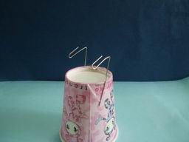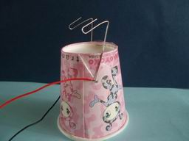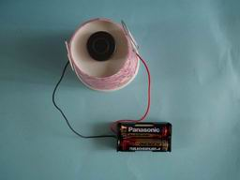
6. 將纏繞好的漆包線圈放置在支架上，線圈會開始轉動，如果沒有開始轉動可以輕推漆包線圈。
7. 如果線圈沒有轉動，要查看漆是否有刮乾淨，並調整磁鐵的擺放位置，如果還是無法轉動，請調整迴紋針的位置並確認為水平。
8. 老師在各組同學操作的過程中，可以引導學生思考為什麼漆包線一端要完全刮除，另一端卻是刮除一半？為什麼普通的馬達是雙極，而本實驗使用單極磁鐵也能夠造成線圈持續轉動？有哪些可能的變因能夠讓線圈轉動的更快？
9. 等到各組已經成功完成後，可以指導各組發揮創意，能夠利用轉動線圈的原理創作，做出各種實際的應用物品（例如電風扇）
10. 請各組上台發表剛剛的討論結果，並展示自己組別做出的應用成品。

